ITEM 1 DE L’ORDRE DU JOUR

LE MOT DU PRÉSIDENT

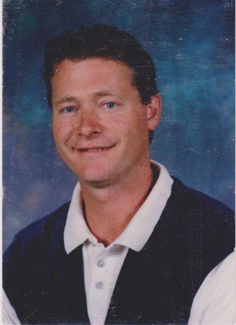
Nous vivons une période que certains qualifient d’historique. Nos arrière-petits-enfants commenceront peut-être à collecter des documents de cette époque comme pièces patrimoniales. Pour le moment, la pandémie, avec son cortège de conséquences dans tous les domaines, perturbe le quotidien de tout un chacun. Gravement pour les uns, moins pour d’autres. La Société du patrimoine de Sainte-Brigide, comme la plupart des organismes similaires, a dû adapter son fonctionnement à la réalité. Les mesures du gouvernement pour contrer la pandémie a obligé la Société à fonctionner au ralenti.
Le conseil d’administration aurait aimé, comme par le passé, convoquer ses membres et la population à son assemblée générale annuelle pour dévoiler ses nombreuses réalisations de 2019 et pour faire part des projets en cours ou à venir.
Dans sa volonté de respecter les normes concernant les rassemblements publics et de répondre aux souhaits de la Santé publique concernant la lutte contre la pandémie, les membres du conseil d’administration ont opté pour divulguer par Internet à ses membres et au public les données habituellement dévoilées lors de son aga. C’est à regret que nous nous privons du contact direct avec nos membres et les gens intéressés au patrimoine de Sainte-Brigide.
Les personnes intéressées à réagir à nos textes, ou qui veulent des informations supplémentaires ou pour tous autres motifs peuvent communiquer avec moi au 450 347 4164 ou avec Luc Lewis au 450 293 2294.
llewis1@outlook.fr

Marc Drouin,
Président.

Adresse du site : PATRIMOINESAINTE-BRIGIDE.ORG, dans « ACTIVITÉS »

